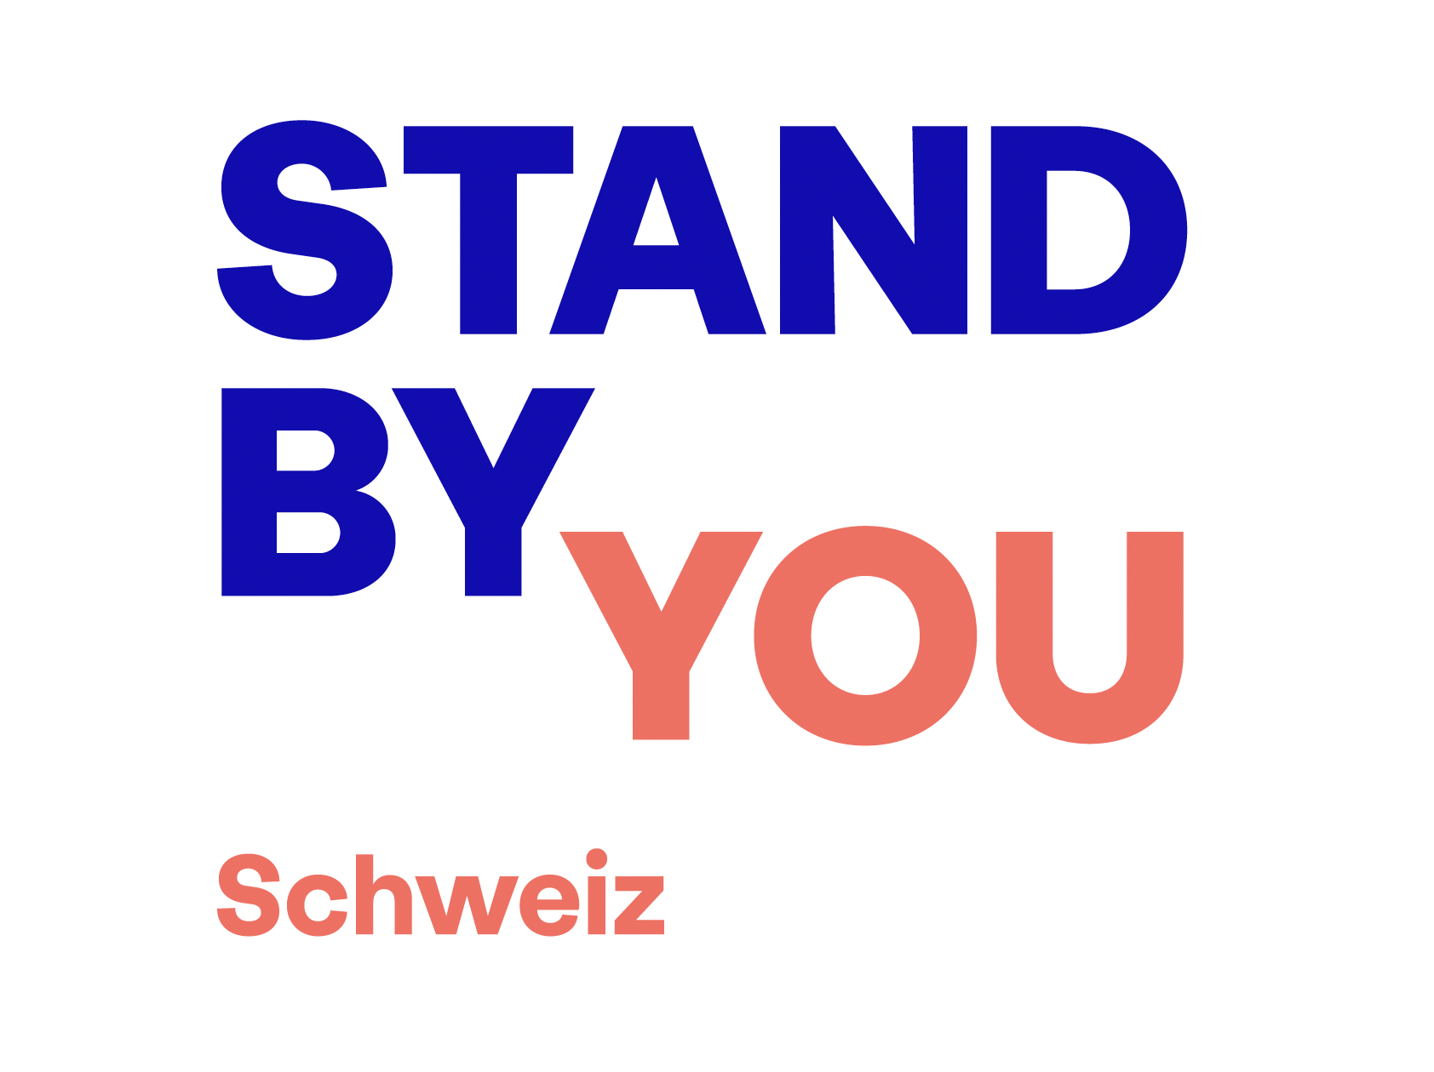

UNSER MANIFEST –
DAFÜR STEHEN WIR BEI STAND BY YOU SCHWEIZ

- Wir wollen die Angehörigen und die Vertrauten von Menschen mit psychischen Erkrankungen in der Schweiz in ihrer grossen Aufgabe unterstützen.

- Wir stärken die Solidaritätsnetze, Hilfestellungen und die Befähigung der Angehörigen und Vertrauten von Menschen mit psychischen Krisenerfahrungen und Erkrankungen

- Wir kultivieren unter den Angehörigen und Vertrauten Optimismus und Zuversicht.
- Als Angehörige und Vertraute von Menschen mit psychischen Krisenerfahrungen leisten wir einen Beitrag an das grosse Ziel, die Psychiatrie in der Schweiz nachhaltiger, wirksamer und menschlicher zu gestalten.
- Wir wollen Teil von Lösungen und Weiterentwicklungen sein im Bereich der psychiatrischen Versorgung in der Schweiz.
- Wir suchen den Austausch und den Dialog mit der Fachwelt: den Pflegefachleuten, den Psychologen und den Psychiatern. Mit ihnen gemeinsam wollen wir Handlungen und Verbesserungen anstossen, die das System entlasten und die Situation der Betroffenen verbessert.
- Wir machen Angehörige und Vertraute von Menschen mit psychischen Erkrankungen in der Schweiz sicht-, hör- und spürbar. Wir wollen diese Rolle zeitgemäss darstellen, erforschen und kommunizieren.

- Wir vernetzen Institutionen und Einzelpersonen, für die die Angehörigenperspektive von Bedeutung ist.
- Unser Name STAND BY YOU SCHWEIZ steht für eine Kernqualität, die Angehörige und Vertraute von psychisch erkrankten Menschen in der Schweiz auszeichnet: Wann immer unsere Lieben in grösster Not sind, wir Angehörigen und Vertrauten stehen ihnen bei. Zugleich steht der Name für gelebte Solidarität: Wenn Angehörige und Vertraute von Menschen in psychischen Krisen verzweifelt sind, sich einsam fühlen, unverstanden und nicht mehr weiterwissen – wir stehen ihnen bei.

